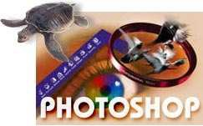

Dersler
- Terimler (piksel, rezolasyon, anti-aliasing)
- Toolbox 1 (Klavye kestirmeleri)
- Toolbox 2 (Alet kutusunda neler var?)
- Layer'lar (Katmanlar)
  - Layer 1
  - Layer 2
  - Layer 3
  - Layer 4
  - Layer 5
  - Layer 6

- Ofset baskı konusunda birkaç şey
  - Piksel, resolation, antiasing nedir?
  - Resmi büyütmeniz gerekiyorsa ne yapmalınız? (interpolasyon)
  - Büyük bir resmin sadece bir bölümünü açma ve kaydetme (Quick edit)
  - Tarama yapmadan önce bilmeniz gerekenler (PPI, LPI, DPI)

- Filtreler
  - Genel Bilgi
  - Artistic Filtre grubu
  - Blur Filtre grubu
  - Brush Strokes Filtre grubu
  - Distort Filtre grubu
  - Noise Filtre grubu
  - Pixelate Filtre grubu
  - Render Filtre grubu
  - Sharpen Filtre grubu
  - Sketch Filtre grubu
  - Stylize Filtre grubu
  - Texture Filtre grubu
  - Other Filtre grubu

Terimler
Ctrl N (File/New) deyip yeni bir sayfa açtınız.

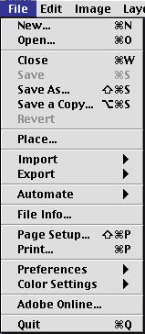

İsimsiz (Untitled) bir döküman açılır önce... Bazı kelimeler vardır: Pixels, Resulation, Pixel/inc, Mode, RGB... Siz
Piksel
Bütün Bitmap programlarda olduğu gibi PhotoShop'ta da ölçü birimi pikseldir.

Aşağıda, sağdaki görüntü, fotoğrafı 16 kat büyüttüğümüzde görebildiğimiz piksellerdir. Her piksel kare biçimindedir ve her pikselde sadece 1 renk vardır. Yani bir pikselin bir kısmı açık bir kısmı koyu, ya da yeşil, koyu yeşil olmaz... Bu tür renk geçişleri (degrade) farklı renkte piksellerin yan yana gelmesinden oluşur.

Rezolasyon
Bir resmin piksel yoğunluğunu, sayısını gösterir.
Monitör çözünürlüğü 72 piksel olduğu ve web sayfalarını sadece monitörde izlediğimiz için, yapacağımız resmin de 1
açtığınız zaman başka kelimeler görünüyorsa bile, bunları seçili hale getirmeniz gerekir. Devam etmeden önce bunların ne anlama geldiklerini söylemek istiyorum. Çünkü bir işin denetimini elde tutmanın yolu, onun mantığını kavramaktır...
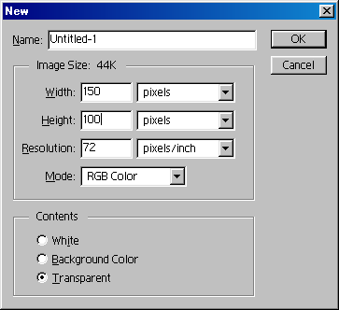

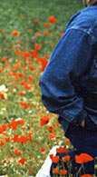
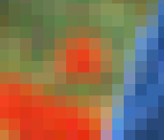

inc lik bir ölçüde (yani 2.54 cm'de) 72 piksel olması yeterlidir.

Image/Image Size bölümünden ulaşabileceğiniz bu pencere, gerekli değişiklikleri yapabileceğiniz yerdir.

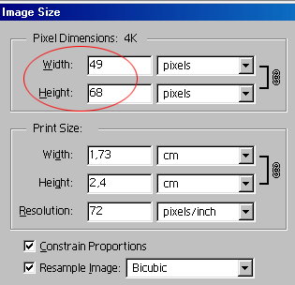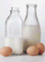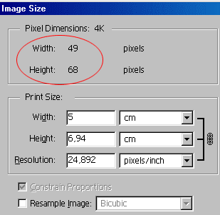
Ör
Örnek2

Bir resmi büyütür küçültürken büyüklük ile resolasyonu birbirine bağlarsanız, resmin cm cinsinden büyüklüğü değişmiş görünse bile, görüntü büyüklüğü değişmez. Aşağıdaki örnekte resmin genişliği 5 cm yapılmasına rağmen, iki resim arasında büyüklük farkı yoktur. Çünkü Bitmap programlar, sonuçta kaç piksel olduğuna bakarlar. İşaretlenmiş kısımda genişliğin 49 piksel olduğunu görüyorsunuz.

Ama bu 3lü bağlantıyı kurmadan rezolasyonu değiştirseniz, resmin büyüklüğü de değişir.

nek1
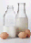
49 34 24 17
piksel piksel piksel piksel

Anti-aliasing
Piksellerin kare biçimli en küçük resim elemanı olduğunu tekrarlayalım. Bir resim piksellerin toplamından meydana gelir. Bitmap programlar, mozaik döşer gibi bunları yanyana getirip görüntüyü oluşturur. Düz alanlarda sorun yoktur,

ama yuvarlak dönmesi gereken yerlerde tırtıklı bir görüntü ortaya çıkar.

Bunu çözmenin yolu, rengin kenarına kırıklı görüntüyü biraz azaltacak, daha açık pikseller yerleştirmektir. Anti-aliasing işte budur...Bu seçeneği genel olarak aktif halde tutmanız, resimlerin kırıklı görünmesini engeller.

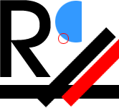

Piksel
Bütün Bitmap programlarda olduğu gibi PhotoShop'ta da ölçü birimi pikseldir.

Aşağıda, sağdaki görüntü, fotoğrafı 16 kat büyüttüğümüzde görebildiğimiz piksellerdir. Her piksel kare biçimindedir ve her pikselde sadece 1 renk vardır. Yani bir pikselin bir kısmı açık bir kısmı koyu, ya da yeşil, koyu yeşil olmaz... Bu tür renk geçişleri (degrade) farklı renkte piksellerin yan yana gelmesinden oluşur.

Rezolasyon
Bir resmin piksel yoğunluğunu yani, PPI (Pixcel Per Inches) 1 inç karede (1 inç = 2.54 cm) bulunan piksel sayısı.

Image/Image Size bölümünden ulaşabileceğiniz bu pencere, gerekli değişiklikleri yapabileceğiniz yerdir.
Örnek1

Bir resmi büyütür küçültürken büyüklük ile resolasyonu birbirine bağlarsanız, resmin cm cinsinden büyüklüğü değişmiş görünse bile, görüntü büyüklüğü değişmez. Aşağıdaki örnekte resmin genişliği 5 cm yapılmasına rağmen, iki resim arasında büyüklük farkı yoktur. Çünkü Bitmap programlar, sonuçta kaç piksel olduğuna bakarlar. İşaretlenmiş kısımda genişliğin 49 piksel olduğunu görüyorsunuz.
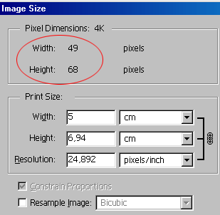
Örnek2

Ama bu 3lü bağlantıyı kurmadan rezolasyonu değiştirseniz, resmin büyüklüğü de değişir.
49 piksel 34 piksel 24 piksel 17 piksel

Anti-aliasing
Piksellerin kare biçimli en küçük resim elemanı olduğunu tekrarlayalım. Bir resim piksellerin toplamından meydana gelir. Bitmap programlar, mozaik döşer gibi bunları yanyana getirip görüntüyü oluşturur. Düz alanlarda sorun yoktur, ama yuvarlak dönmesi gereken yerlerde tırtıklı bir görüntü ortaya çıkar.Bunu çözmenin yolu, rengin kenarına kırıklı görüntüyü biraz azaltacak, daha açık pikseller yerleştirmektir. Anti-aliasing işte budur...Bu seçeneği genel olarak aktif halde tutmanız, resimlerin kırıklı görünmesini engeller.

İnterpolasyon
Piksel temelli programlarda yaşanan sorunlardan birisi resmi büyütmedir. Resim büyürken araya pikseller eklenir. Program, en yakın piksellerin değerini esas alarak, araya pikseller ekler. Elinizdeki orjinalden daha büyük bir tarama yapacaksanız, bunu baştan hesaplamalısınız. Bir örnekle bu hasaplamanın mantığını inceleyelim.

Elinizde 14x10 cm bir resim olduğunu ve bunu 50 x 70 cm boyutlarına büyütmeniz gerektiğini varsayalım. Scanner'ınızın en üst tarama resulation da, mesel, 900 pixsel/inc olsun.

- Önce orjinalin gerçek ölçülerinde (10 cm x 14 cm) ve 900 pixsels/inch'te tarama yapalım.

4961'e dikket edin
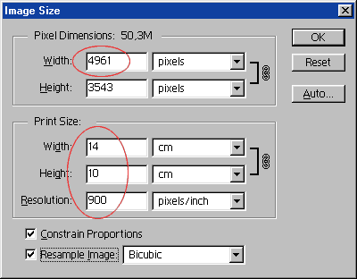

- Ofset baskı ve printer çıkış için 300-310 gibi rakamlar geçerliyse de, resolution'un 270 olması da idare ediyor... (Kağıt cinsine göre 60, 70, 80'lik tramla basılır) Buradan hareketle resolution'u 270 getirdiğimde, resmin boyutları 46,67 x 33,33 cm e ulaşıyor. Dikkat ederseniz 4961 piksel yine aynen görünüyor...

İşte işin sırrı burada. Resimde interpolasyon olmuyor... (Photoshop, resim büyüdüğü için kafasına göre araya piksel eklemek zorunda kalmıyor.

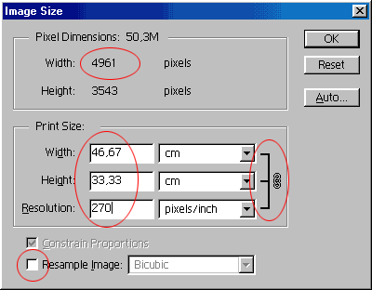

- Büyütmemiz gereken ölçü ise 50x70 cm idi. Resolution 180 olduğunda, interpolasyonsuz bu ölçüye ulaşabiliriz ama bu da yeterli bir kalite yaratmayacaktır.
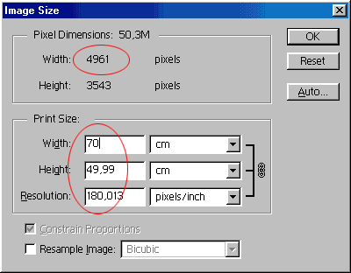

- Demek ki resim ilk tarandığında (Resolution 270 e razıysak) 1350 pixsel/inc olarak taranmalı.

(1/1 taradığını varsayıyoruz, aslında dram scannerlar bu hesabı kendisi yapıyor)

7441're dikkat edin
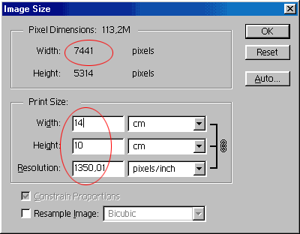

- Ölçü 50x70 ve resulation 270 ...

7441 hala aynı yani interpolasyon yok...
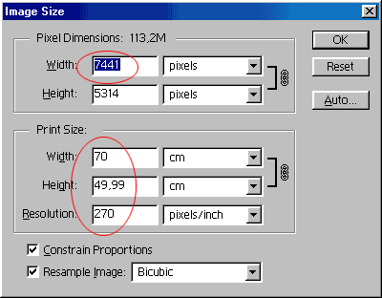

Buradan çıkan bir sonuç daha var: Yukarıdaki örnekleki gibi bir büyütme istiyorsak ve scanner'ımızın kapasitesi daha yüksek taramaya olanak vermiyorsa, bu işi drum scanner'la halletmeniz gerekiyor.

İyi sonuç alınması gereken işlerde, tarama masrafından kaçmamak, bu işi masaüstü

scanner'la değil, renklerin doğru olarak taranacağı bir Drum scanner kullanmak en iyi çözüm. Yani bu iş de profesyonellerine bırakılmalı...

TOOLBOX-1
Araç Kutusu, görünürdeki araçlara ek olarak, başka araçlar da içerir. Mouse'u üzerine basılı tutup biraz beklerseniz, alttaki araçlardan istediğinize erişebilirsiniz. Ayrıca, herbirinin bir klavye kestirmesi var. Kırmızı ile gösterilen harfler, bu kestirmeleri belirtiyor.
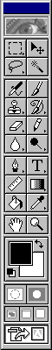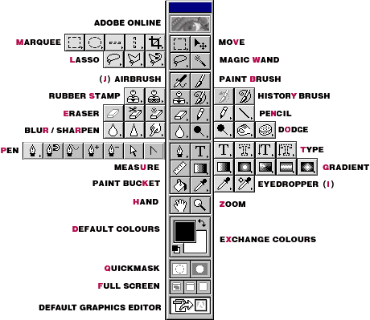

TOOLBOX-2

Araç Kutusunda yer alan araçların kullanımı için önce aşağıdaki yalnızca ne işe yaradıklarını anlatan bilgileri inceleyin.

Daha fazla ayrıntı öğrenmek isterseniz,
aşağıdaki linkleri ya da
yandaki alet kutusunun üstündeki
araç simgelerini kullanabilirsiniz.

Macintosh kullanıcıları, aşağıda tuş karşılıklarını kullanacaklardır.

PC

Ctrl Shift Alt

MAC.

Command Shift Option

Kare, dikdörtgen (Rectangular Marquee), daire, elips (Elliptical Marquee) ve tek piksel yatay (Single Row Marquee) ya da dikey (Single Column Marquee) alan seçmeniz gerekiyorsa bu araçlardan uygun olanı seçin.

Kırpma aracı, (Cropping tool) resmin fazlalıklarını atmaya ve resmi serbest olarak döndürmenize yarar.

Daha fazla bilgi:

Serbest çizim için Kement aracı (lasso) kullanılır. Çiziminizi,

belirli noktalara tıklayıp çizmeniz gerekiyorsa yanda ortadaki aracı (Polygon Lasso) seçmelisiniz. 3. sıradaki araç (magnetic Lasso) ise renk ve kontrastlığa duyarlıdır.

Daha fazla bilgi:

(Rupper Stamp) Resmin dokusunu, rengini, başka bir alanda tekrarlamak için kullanılır. (Pattern Stamp) ise hafızaya aldığınız görüntüyü tekrarlayarak bir motif oluşturmanıza yarar.

Daha fazla bilgi:

(Eraser) İptal etmek istediğiniz bölümleri silmek, arka renkle boyamak için kullanabilirsiniz.

Daha fazla bilgi:

Resmin, istediğiniz bölümünü, belirsizleştirmek (Blur), keskinleştirmek (Sharpen) ya da rengini dağıtmak (Smudge) için kullanabilirsiniz.

Daha fazla bilgi:

(Pen) En denetimli seçim alanlarını yapmanıza yarar.

İstediğiniz yere yere tıklayarak ilerlersiniz. Nokta 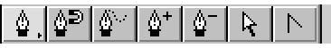 ekleyebilir eksiltebilirsiniz.
Daha fazla bilgi:

(measure) Resim içinde iki noktanın birbirine uzaklığını ölçmeniz için.

Daha fazla bilgi:

(Paint Bucket) Boyama kovası ile seçili bir alana istediğiniz üst rengi doldurabilirsiniz.

Daha fazla bilgi:

(Hand) Resmi ekrana sığmayacak kadar büyütürseniz, diğer bölümlerine kaydırarak ulaşmanızı sağlar.

Daha fazla bilgi:

(Move) Seçilen bir alanı ya da Layer'ı taşımanız için.

Daha fazla bilgi:

(Magic Wand) Renge duyarlı bir seçme aracıdır. Bir rengi ve tonlarını seçebilirsiniz.

Daha fazla bilgi:

(Paintbrush) Resmin istediğiniz bölümlerini fırça ile üst renkle boyamanızı sağlar.

Daha fazla bilgi:

(History Brush) Resmi eski haline döndürmenize yarar.

Daha fazla bilgi:

(Pencil) Ön renk ile kalem etkisinde çizim yapabilirsiniz.

Daha fazla bilgi:

Resmin istediğiniz bölümlerini aydınlatmak (Dodge) Koyulaştırmak (Burn) Ya da renginin doygunluğunu azaltıp çoğaltmanıza ( Sponge) yarar.

Daha fazla bilgi:

(Type) Yatay ya da dikey yazı yazabilirsiniz.

Daha fazla bilgi:

(Gradient) Degrade araçları, 2 ya da daha çok rengin birbirine yavaşça geçiş yaparak bir alanın boyanması için

kullanılabilir.
Daha fazla bilgi:

(Eyedropper) Resmin üzerinden tıklağınız rengi alır. Ön ya da arka renk olarak hemen kullanabilirsiniz (Color Sampler) infoda renk değerlerini görürsünüz.

(Zoom) Resmin istediğiniz bölümüne yaklaşmanıza ya da uzaklaşmanıza yarar.

Daha fazla bilgi:

Menülerin yeni yeri

Photoshop 5.5 ta alet kutusunda bunlar vardı...

6.0 da yeni aletler var ve bazılarının gördügünüz gibi yeri değişmiş... Denerken bulduğum özellikleri anlatacağım.
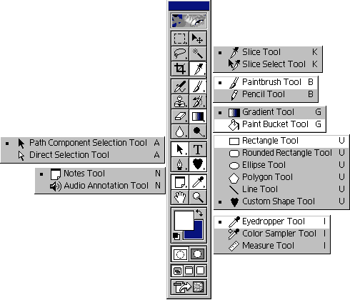

Menülerin yeni yeri
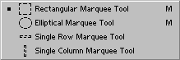
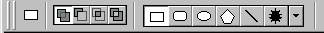
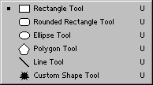
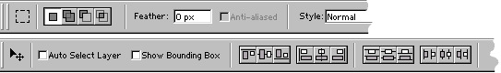
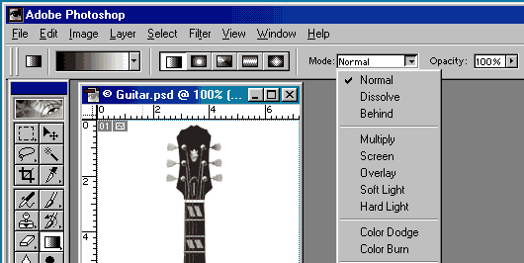

Menülerin tümü gördüğünüz gibi üst tarafa toplanmış durumda. Toolbox'a seçtiğiniz her alet için kullanacağınız seçenekler en üstte görünüyor. Tüm denetim elinizin altında, ne yapmak istediğinize bir bakışta karar verip, hepsinin ayarını ona göre yapabiliyorsunuz. İsterseniz bu menüyü sürükleyerek alta da alabilirsiniz.

Layer - 1
Layeri kısaca tanımlamamız gerekirse aynı resim üzerinde birbirinden etkilenmeyen, birbirleriyle bizim istediğimiz ölçüde etkileşebilen resimlerdir.(Biraz kısır bir tanım oldu ama örnekleri inceleyince daha iyi anlayacağınıza eminim.) Biraz daha açarsak;layerlerde bulunan resimlerin matlığı ve geçirgenlik oranları, altta kalan resimlerin görünüp veya görünmeyeceği bizim elimizde. Dilediğimiz layerdeki resme dilediğimiz düzenleme işlemini yapabiliriz; diğer layerdeki resimler bundan etkilenmeyecek ve hiç bir durumda altta kalan layerin canı çıkmayacaktır.

Ayrıca her biri ayrı katmanlarda yer alan resimlerimizi istediğimiz gibi sıraya koyabilir, katmandan katmana resimlerimizi transfer edebilir, her birine değişik efektler uygulayabiliriz.

Nasıl olacağını merak ediyorsanız buyrun başlayalım.

- İlk önce aşağıdaki resimde görülen değerlere göre yeni bir çalışma sayfası açalım kendimize.(File/New)
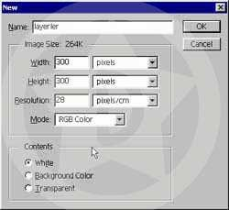

Çalışma alanımız içinde layer menüsünü göremiyorsak Window/Show Layers'ten aktif hale getirelerim.

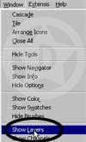

- Layer/New (Shift+Ctrl+N) menüsünü kullanarak yeni bir layer ekleyelim ve layer penceremizi biraz tanıyalım:
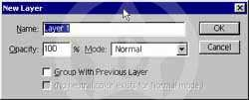

Name: Oluşturduğumuz layerimizin adını burdan belirleyebiliriz.

Opacity: Yeni oluşturduğumuz layerin matlığını yüzde cinsinden ayarlayabileceğimiz yer. %100 değeri layerimizde ki pixellerin altındakileri göstermeyeceğini bildirir. Yüzdeyi ne kadar küçültürsek layerdeki pixellerin saydamlığı o kadar artar.

Mode:Yeni layere çizilecek pixellerin alttaki layerler ile nasıl tepkime vereceğini ayarladığımız yer.

Group With Previous Layer : Bir önceki katman ile yeni oluşturduğumuz katmanın beraber hareket etmesini sağlamak istiyorsak bu kutucuğu işaretlememiz gerekir.

3-Çalışmaya başlamadan layer penceremizi biraz tanımaya çalışalım.

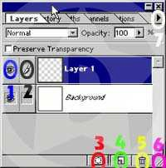

- Göz (Layer Visibility): Seçili layeri gizler. Böylece o layer olmadan resminizin nasıl göründüğünü kolaylıkla öğrenebilirsiniz.

- Fırça (Paiting on Layer): Hangi layerde işlem yaptığınızı gösterir.

- Add Layer Mask:Layerinize Mask ekler. (Mask ile ilgili bilgi daha sonra verilecektir.)

- Create New Layer: Resminize yeni bir layer daha eklemek istiyorsanız bu tuşla ekleyebilirsiniz.

- Delete Layer: Seçili olan layeri silmenizi sağlar.

- Buradan layer pencerenizin boyutunu isteğinize göre ayarlayabilirsiniz.

- Buradan Yeni Layer ekleyip,silebilir,kopyalayabilir; layerleri birbirleriyle birleştirebilir ve layerlerin görünümünü değiştirebiliriz.

Opacity : Yeni oluşturduğumuz layerin matlığını yüzde cinsinden ayarlayabileceğimiz yer. %100 değeri layerimizde ki pixellerin altındakileri göstermeyeceğini bildirir. Yüzdeyi ne kadar küçültürsek layerdeki pixellerin saydamlığı o kadar artar. Burada kolaylık olsun diye numlock tuşlarını kullanabilirsiniz. Mesela 0=100, 9=90, 8=80 gibi. Hem pratik hemde hızlı olmanızı sağlar.
Mode :Yeni layere çizilecek pixellerin alttaki layerler ile nasıl tepkime vereceğini ayarladığımız yer.

4-Şimdi de layerin üstünde faremizin sağ tuşunu tıkladığımız zaman karşımıza çıkan menüyü inceleyelim.
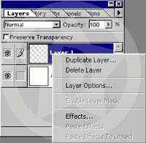

Duplicate Layer: Aynı layerin bir kopyasını yapar.

Delete Layer: Layeri siler.

Layer Options: Layerle ilgili ayarların yapıldığı yer.

Enable Layer Mask: Layerinize mask eklerseniz açmaya veya kapamaya yarar.

Effects: Layerinize çeşitli efektler verebileceğiniz seçenek.

Layer - 2
1.Bölümde photoshopta açtığımız ve layer eklediğimiz çalışmamıza geri dönelim. Layer 1'in ismini Kare olarak değiştirip içine kırmızı renkli orta boyda bir kare resmi çizelim.

Create New Layer düğmesiyle yeni bir layer daha oluşturup ismini yuvarlak yapıp içine mavi renkli bir yuvarlak çizelim.

Move Tool(V) aracı ile çizdiğimiz kare ve yuvarlağı istediğimiz yere doğru hareket ettirelim. Layerin mantığını daha kolay kavrayabilmek için kare ve

yuvarlağın bir bölümü üstüste gelmesi lazım.
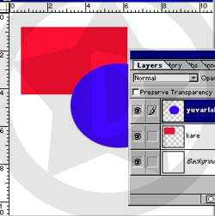

Move Tool aracına çift tıklayarak Move Options penceresini açalım ve ayarları kendimize kolaylık sağlayacak şekilde değiştirelim. Auto Select Layer seçeneği aktifse fareniz hangi layerin üstündeyse otomatik olarak o layer seçili olacaktır.Seçili değilse hangi layeri hareket ettirmek istiyorsanız layer penceresinden kendiniz işaretlemek zorundasınız. Photoshopa çok yabancıysanız büyük ihtimal yazılanlardan da fazla bir şey anlayamıyorsunuzdur. Yapacağınız tek şey bu yazıyı Photoshop açıkken okumak ve okuduğunuz her satırı, her örneği Photoshopta uygulamanız gerekiyor dedikten sonra biz tekrar anlatımımıza geri dönelim.
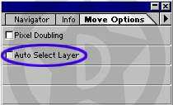

Yaptığınız örnekte de göreceğiniz gibi çizmiş olduğumuz yuvarlak resmin bir bölümü karenin üstüne gelmiş ve onun görünmesini engellemiştir.İlk bakışta burdan çıkaracağımız sonuç Layer penceresinde üste olan layer resmimizde de üstedir. Bu kural layer sayısı arttıkça
değişmez ve en üstteki layer her zaman için en üsttedir. Taki biz onu aşağıya alana kadar.

Şimdi yuvarlak layerimizin saydamlık özelliğini kullanarak bakalım alttaki layerimizin örtülü yerlerini bir nebze olsun görebilecek miyiz? Yoksa üstteki layerler çok mu gaddar oluyorlar? Merak ediyorsanız Yuvarlak isimli layeri seçin ve Opacity değerini %50'ye düşürün ve kendi gözlerinizle görün. Şimdi Opacity değerini tekrar %100 yapın ve hemen yandaki Normal yazan seçeneği değiştirerek diğer seçeneklerin ne işe yaradığını biraz anlamaya çalışın.
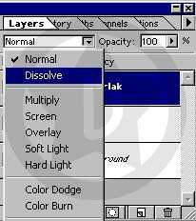

Bu çalışmayı psd olarak kaydedin.

Layer - 3
Kaydettiğimiz PSD dosyası üzerinde çalışmaya devam ediyoruz.

Şimdi Type Tool(T) aracı ile çalışma alanımızın üstüne tıklayıp birşeyler yazalım. Gerçi fontların büyüklükleri standart değildir ama yaklaşık olarak fontuzun büyüklüğü 50 Point olsun. Rengide koyu yeşil olursa hiç fena olmaz. Burda dikkatinizi çekeceğim nokta, Type Tool ile yazacağınız yazı otomatik olarak yeni bir layerde oluşur ve yazdığınız yazı layerin ismi olarak geçer. Tabi ismi daha sonra değiştirmek sizin elinizde. Orası ayrı bir konu. Dikkat etmeniz gereken diğer husus ise yazdığınız yazıya Photoshop'un

veya dışardan eklediğiniz pluginlerin etki etmemesidir. Yazı yazdığınız layer aktifken Photoshop'un Filter menüsündeki Pluginleri bu layer üstüne kullanamazsınız. Eğer kullanmak istiyorsanız bu layeri mutlaka Render (Layer/Type/Render Layer) etmeniz gerekiyor.

"Peki edersek ne olur, etmezsek ne olur
?" diye sorduğunuzu burdan duyar gibiyim. Aslında bu olay aynı cins grafikler hazırlayack kişilerin kolaylığı için düşünülmüş bir olaydır. Şöyleki bir web sayfası yapıyorsunuz ve sitenizde 15 bölüm var. Bu 15 bölümünde isimlerinin yazılı olduğu butonlardan sayfanızı oluşturacaksınız. Buton bunlar. Değişik olması gereken tek yer bölümün ismi. Geriye kalan tüm görünüm aynı olmak zorunda. Tabiki bunu Photoshop'un layerlere uyguladığı efektler için söylüyoruz. Eğer onlar sizi kesmiyor daha değişik şeyler kullanmak istiyorsunuz Actiondan başka çareniz yok demektir. (Yoksa hepsini teker teker elle yapmayı mı düşünüyorsunuz?) Şimdi Bölüm 1 diye yazı yazdınız ve Layer menüsünden bu yazınıza efektler uyguladınız. Daha sonra bunu bolum1.jpg olarak kaydettiniz. Şimdi Bölüm 2 yi hazırlayacağız. Yapmanız gerek tek şey Bölüm 1 yazılı olan layere çift tıklayıp açılan Type Tool pencereindeki Bölüm 1 yazan yeri Bölüm 2 olarak değiştirmek. İşte bu kadar basit. Bölüm 2 yide kaydettikten sonra sıra Bölüm 3'te. Aynı mantıkla onuda hallettikten sonra tüm düğmelerinizi aynı mantıkla çok kolay şekilde ve çok çabuk olarak hazırlayabilirsiniz.

Eğer Layeri Render yaparsanız bu özellikten yararlanamazsınız. Yani layerde ne yazılıysa o kalır. Yazılmış olan yazıyı değiştirmek gibi bir hakkınız kalmamış oldu.Bundan dolayıdır ki ilk önce ne yapacağınıza, nasıl bir yol izleyeceğinize karar vermeniz sizin yararınıza olacağını annesinin karnında karaciğerle beraber Paintte ağaç resmi yapan bir bebek bile söyleyebilir.

PSD dosyamızıda açtık öyle duruyor. Render işlemini böyle kısaca sizlere anlattıktan sonra layerimize (ister Render
etmiş olalım istersek olmayalım) iki fare tıklamasıyla verebileceğimiz efektlere şöyle bir gözatalım. Type Tool ile yazdığımız yazının layerine sağ tuşla tıklıyoruz ve açılan pencereden Effects seçeneğini seçiyoruz. (Layer seçili iken Layer/Effects) Karşımıza aşağıdaki resimde görüldüğü gibi bir pencere geliyor. Şimdi Effects penceremizi biraz inceleyelim.
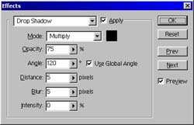

Drop Shadow yazan yerden layerimize uygulayabileceğimiz diğer efektlere ulaşabilirz. Hemen yandaki Apply kutusu boşsa seçili efekti uygulamaz. Burdan yazınızın efektsiz ve efektli görünümlerini kolayca gözlemleyebilirsiniz. Mode yazan yerden layerinizin diğer layerlerle nasıl bir etkileşim vereceğini ayarlayabilirsiniz. Hemen yandaki renk kutusundan gölgenizin rengini ayarlayabilirsiniz. Opacity ayarıyla layeriniziz saydamlığını, Angleyle gölgenizin açısını, diğer seçeneklerlede bulanıklığını veya keskinliğini ayarlayabilirsiniz. Sağ taraftaki Prev düğmesiyle bir önceki efekte, Next düğmesiyle bir sonraki efekte geçebilirsiniz. Ok düğmesiyle efekti layerinize uygulayabilir Reset düğmesiyel default ayarlara dönebilirsiniz. Preview seçeneği aktifse uyguladığınız efektleri bire bir resminizin üstünde görebilirsiniz. Burda altını çizmem gereken nokta bu seçenekler sadece Drop Shadow seçeneği için geçerlidir. Burda yapacağınız ayarlar sadece bunu etkiler. Diğer efektlerin de kendi menüleri var. Hepsini anlatmaya gerek yok. Ufak tefek değişiklikler var ama hemen hemen aynılar.

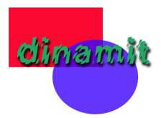

Layer - 4
Geçen ders yaptığımız örnek PSD dosyasında 4 tane layerimiz var. Bunlar aşağıdan yukarıya sırasıyla Background, Kare, Yuvarlak ve Dinamit isimleriyle dizilmişler. Önceki derslerden de hatırlayacağınız gibi bu sıralama çok önemlidir ve bir üstteki layerle onun altındaki layerlerden birinin belli bir bölgesi çakışıyorsa çakıştıkları yerde alttaki layer değil üstteki layerin çakışan kısmı gözükür. Bu konuyu hemen bir örnekle pekiştirelim ve Kare isimli layerimizi faremizle Dinamit isimli layerin üstüne sürükleyip bırakalım.

O da ne?
Dinamit yazımızın bir kısmı kayboldu. Yoksa layeri taşıyım derken yazının bir kısmını mı sildiniz?
Hayır Undo yapmanıza gerek yok. Yazıyı sildiğiniz falan da yok. Sadece Kare isimli layeri Dinamit isimli layerin üstüne alınca üst layerle alt layerin çakıştığı yerde üst layer üstte çıkarak kendini gösterdi.
Yazınız duruyor ama siz göremiyorsunuz. Şimdi Kare isimli layeri eski yerine alarak esas anlatacağımız konuya geri dönelim.

Şimdi yaptığımız resimde Kare ile Yuvarlak şekillerin yerlerini beğenmedik ve bunları biraz daha sağa veya sola taşımak istiyoruz ama ikisinin arasındaki mesafeyide korumak istiyoruz. Sonuçta kaş yapalım derken göz çıkartmak istemiyoruz. Kısaca yuvarlağı nereye hareket ettireceksek aynı ölçüde kareyide hareket ettirmek istiyoruz. Eğer bunu elimizle yapmaya çalışırsak yapabiliriz ama çok uzun sürer. Basiti varken zoru seçecek kadar zamanımız yok bizim. Onun
için hareket ettirmek istediğimiz layerleri birbirine zincirle bağlamamız gerekiyor. Yoksa size şaka mı geldi bu söz? Evet ta kendisi. Layerleri birbirine zincirle bağlayacağız. Bunun için birbirine bağlamak istediğimiz layerlerden biri seçili iken diğer layerin hemen yanındaki boşluğa tıklayıp layerleri sıkıca birbirine bağlıyoruz.
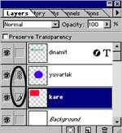

Şimdi Kare isimli layeri hareket ettirdiğinizde Yuvarlak isimli layerinde hareket ettiğini göreceksiniz. Taki aradaki zinciri kaldırana dek. Aradaki zinciri kaldırmak için zincirin üstüne bir kere tıklamanız yeterli. Söylemek sitediğim diğer bir hususta bu zincirleme işleminde sınır olmadığı. En az iki en çok istediğiniz kadar layeri birbirine zincirleyip bir tanesini hareket ettirmekle diğerlerinide hareket ettirmiş olacaksınız.

Şimdi sıra Visible ve Invisible işlemlerinde. Bu kelimeler ICQ'den tanıdık gelebilir size. Görevlerde hemen hemen aynı. ICQ'de kendinizi gizlersiniz, Photoshop'ta layerleri. Kısaca mantık şu; istediğiniz layeri görünür yapmak veya görünmez yapmak. Nasıl olacak, ne işimize yarayacak derseniz onuda açıklayalım. Yine örnek resmimizin üstünde çalışmaya devam. Resmi yaptınız ama "Şu kare olmasaydı acaba resmim nasıl gözükür?" diye kendi kendinize sordunuz ve hemen layeri sildiniz. Durun biraz hemen silmeyin layerinizi. Eğer karesiz resmin nasıl göründüğünü görmek istiyorsanız layerin yanındaki göz resmine tıklamanız yeterli. Basın basın korkmayın. Bakın karemiz kayboldu. Gördünüz mü resminizin karesiz nasıl göründüğünü? Hoşunuza gittiyse gönül rahatlığıyla Kare isimli layeri silebilirsiniz. Hoşunuza

gitmediyse tıkladığınız göz kısmına tekrar tıklayında karemiz geri gelsin.
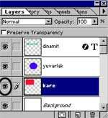

"Peki bu zincirleme ve görünmezlik işlemleri sadece bu işe mi yarar?" diye sorduğunuzu burdan duymadığımı sanmayın. Sıra oraya da gelecek. Resmimiz öyle bir yere geldiki "Ah keşke şu layerler tek layer olsaydı da bana zorluk çıkartmasalardı" dedirtiyor size. Çözüm o layerleri birleştirmek.Eğer tüm layerleri birleştirip tek layer yapacaksanız sorun yok. Layer/Flatten Image komutuyla bütün layerleri birleştirebiliriz. Ama biz sadece kare ve yuvarlağı birleştirmek istiyorsak Yuvarlak layer seçili iken Layer/Merge Down komutunu kullanmamız lazım. Bu komutla Yuvarlak isimli layerle onun hemen altındaki Kare isimli layeri birleştirmiş olduk. Layer/Merge Down komutunun altındaki Merge Visible komutu dikkatinizi çekmiş olması lazım. Görünmezlik özelliğini şimdi layerleri birleştirmek için kullanacağız. Bunun için birleşmesini istediğiniz layerlerin görünür, birleşmesini istemediğiniz layerlerinde görünmez olması gerekir. Görünürler zaten görünür, yapmamız gereken birleşmesini istemediğimiz layerleri görünmez yapmak. Şimdi Dinamit isimli layeri görünmez yapalım ve Layer/Merge Visible komutuyla görünür layerlerimizi tek çatı altında toplayalım. Layeri tekrar görünür yapalım. 4 layer 2 layer oldu. Undo yapalım ve tekrar 4 layerli devrimize geri dönelim. Bu sefer Yuvarlak layer seçili iken Kare hariç diğer layerleri zincirle birbirine bağlayalım. Layer/Merge Linked komutuyla birbirine bağlı olan layerleri birleştirelim. Böylelike kare hariç
diğer layerleri tek çatı altında toplamış olduk.

Layer - 5
Bu derste layerlerimizi, belirlediğimiz diğer layere göre ortalayacak, yukarı veya aşağı taşıyacak. Bu ortalama , taşıma işini istersek sadece x koordinatında istersek y koordinatında yapabiliriz. Lafı fazla uzatmadan örnekli anlatımımıza geçeceğiz ama daha önceden sizlere hatırlatmak istediğim küçük lakin son derece önemli bir nokta var. Daha önceki derslerden yaptığımız örnek PSD dosyasını çeken bazı arkadaşlar resmin üzerinde çalıştıklarında; mesela yuvarlak isimli layer seçili iken yuvarlağın kenarına Airbrush, Paintbrush gibi aletlerle bir şeyler çizmeye çalıştıklarında çizemediklerini, boyanın sadece yuvarlağın içinde gözüktüğünü dışarıya etki edmediğini söylediler. Aslında bu bir sorun değil. Bizlerin kolaylığı için düşünülmüş bir olaydır. Eğer böyle bir durumla karşılaşırsak hemen Layer penceresindeki Preserve Transparency kutusunun içindeki onay işaretini kaldırmamız gerekir.

Peki ne işe yarar bu seçenek?
Aslında çok güzel bir özellik. Kısaca oluşturduğunuz bir layerde eğer bu işaret aktifse aynı layere yazacağınız yazılar, çizeceğiniz çizgiler ve fırçayla boyayacağınız renkler sadece layerde pixel(renk) bulunan alanlara etki eder, boş(saydam) alanlara etki etmez. Eğer bu seçenek pasifse layerin istediğiniz yerine istediğiniz şekilde müdahale edebilirsiniz. Resmimizin üstünde hemen sıcak sıcak deneyelim. Yuvarlak isimli layerimizi aktif hale getirip üzerindeki Preserve Transparency seçeneğini işaretleyelim.

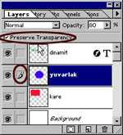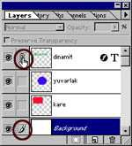

Araç çubuğundan Airbrush(J) aracını alalım ve biraz yuvarlağımızı boyayalım biraz da yuvarlağın dış kısımlarını. Sizinde gördüğünüz gibi Mavi yuvarlağımızın içini boyayabildiğimiz halde dışarısını boyayamıyoruz. Şimdi Preserve Transparency seçeneğindeki onay işaretini kaldıralım ve boyama işlemini tekrarlayalım. Hem yuvarlağı hemde boş yerleri boyayabildiğimizi sizde göreceksiniz.

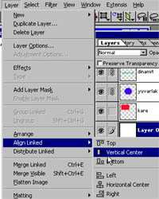
Sırada layerlerimizi ortalamak var. Evet elle bu işi yapabilirsiniz ama siz yorulmayın. Photoshop bunu sizin için yapar. Yapmanız gereken hangi layerin hangi layere göre ortada olması gerektiğine karar verip bu karara göre layerleri ortalamsı gerektiğini Photoshop'a bildirmek. Bunun için yerinde sabit duracak layerimizi seçili hale getiriyoruz. Ortlanmasını istediğimiz layeride zincirle seçili layere bağlıyoruz ve Layer/Aling Linked menüsünden kendimize uygun olanı seçiyoruz. Vermiş olduğumuz Photoshop tarifini hemen örneğimizde uygulamaya geçelim.

Yapmak istediğimiz Dinamit yazısını Backgrounda göre ortalamak. Bunu için Background seçili iken Dinamit yazımızın bulunduğu dinamit isimli layeri zincirle Backgrounda bağlıyoruz.
Bağlama işlemi bittikten sonra Layer/Aling Linked seçeneğinden isteğimizi cevaplayacak bir komut seçiyoruz. Mesela dinamit yazısını yukarıdan aşağıya doğru tam orta yerde durmasını istiyorsak Vertical Center seçeneğini seçmemiz lazım. Seçtiğiniz zaman dinamit yazısının backgrounda göre yukarıdan aşağıya doğru tam orta yerde olduğunu sizde göreceksiniz. Şimdide sağdan sola doğru yazımızı ortalayalım. Layer/Aling Linked menüsünden Horizontal Center seçeneğini seçersek bu isteğimizde Photoshop tarafından yerine getirilecektir. Bu örneklerden çıkarmanız gereken noktalardan biri de ne kadar layeri backgrounda zincirlerseniz hepsininde ortalanacağı veya sizin seçtiğiniz seçeneğe göre konumlarını değiştireceğidir. Lisede felsefe derslerinde gördüğünüz Tekten Tümevarım yöntemi gibi. Ortalama işini bir layeri zincirleyip yapıyorsak, birden çok layeri zincirlersek onlara da yapabiliriz. Hemen deneyin ve görün.

Layer - 6
Bazen birden fazla layere aynı efekti vermemiz gerekebilir. Ve verdiğimiz efekte biraz zahmetliyse yani yapılış yolu uzunsa, aynı etkiyi diğer layerlerde yakalamak için numaralarla uğraşıyorsak bilinki bunlara hiç gerek yok. Photoshop her hangi bir layere uygulamış olduğunuz efektin aynısını diğer layerlere uygulayacak kadar akıllı bir programdır.(Tek suçu Ram canavarı olması:))

Ama aklında sınırları var. Photoshopun bu becerisini kullanmak istiyorsanız vermeniz gereken efektlerin Photoshop'un Layer/Effects menüsüdeki efektlerden ibaret olduğunu söylesem acaba kaç kişi hayal kırıklığına uğrar?

Hiç zaman kaybetmeden örneğimizi sıcak sıcak uygulamaya sokalım ve böylelikle daha iyi anlamanıza olanak sağlayalım. File/New komutuyla 300x200 pixel boyutlarında arka planı beyaz olan yeni bir çalışma alanı açın ve Type Tool(T) ile mavi renkte "Her Hangi Bir Şey" yazın. Yine Type Tool'u kullanarak "Her Hangi İki Şey" yazın.Bu yazı da kırmızı renkli olsun. Şimdi ilk layerimize yani "Her Hangi Bir Şey" yazdığımız layere gelin ve sağ tuşla tıklayarak açılan menüden Effects seçeneğini seçin.
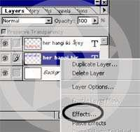

Effect penceresinden istediğiniz değerlere göre efektler uygulayın yazımıza. Sadece gölge vermek istemiyorsanız Drop Shadow yazan yerin hemen yanındaki ok tuşuyla diğer efektleri seçebilir aktif hale getirmek için yandaki
Apply kutucuğuna bir check atmanız yeterlidir. Hoşunuza giden bir efekt yakaladığınız zaman Ok tuşuna basarak uygulayabilirsiniz.

Şimdi gelelim asıl konumuza. "Her Hangi Bir Şey" yazılı layerimize efekt verdik, aynı efekti diğer layerimizide vermek istiyoruz. Yapmamız gerekenler; "Her Hangi Bir Şey" isimli layerimizi seçili halde iken Layer/Effects/Copy Effects komutunu uygulamak. Photoshop seçili layerdeki efekti hafızaya aldı sizin yapıştır demenizi bekliyor."Her Hangi İki Şey" yazılı layeri seçelim ve Layer/Effects/Paste Effects komutunu uygulayalım. Sizinde göreceğiniz gibi birinci layerdeki efektimiz aynen ikinci layerimizde uygulanmış oldu.
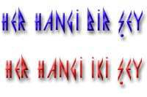

Her işte olduğu gibi bunda da değişik yollar vardır. Mesela layer 1'i layer 2'ye zincirle bağladığımız zaman Layer/Effects/Paste Effects To Linked gibi bir komutun aktif olduğunu göreceksiniz. Bu komutla efekt vermiş olduğunuz bir layere ne kadar çok layer zincirlerseniz bir hamlede zincirlemiş olduğunuz tüm layerler efektli layere verdiğiniz efekti aynen alacaklardır.

Aynı menüde yer alan komutlardan bir diğeri ise Clear Effects. İsmindende anlaşıldığı gibi layere uyguladığınız tüm efektleri bir hamlede silebilmenize yarıyor.

Layerlerle ilgili olarak değinmek istediğim hususlardan biride layer paletini az da olsa kişiselleştirebileceğiniz. Bundan kastımız layer paletindeki layerlerin görünümü. Bunu gerçekleştirip size en uygun görüntüyle layer paletini kullanmak için layer paletinin sağ tarafındaki ok işaretine

basıp açılacak menüden Palette Options seçeneğini seçmeniz gerekiyor. Photoshop default ayarı olarak üsten ikinci seçeneği kullanıyor. Burdaki Thumbnail boyutlarına bakarak kendinize uygun Thumbnail boyutunu seçebilirsiniz.
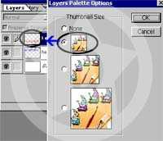

Layerler konusunda işinize yarayacak diğer bir önemli hususta eliniz CTRL tuşuna basılı iken istediğiniz her hangi bir layere tıkladığınız zaman layer otomatik olarak seçili hale gelecektir.

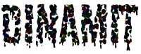
Son olarakta layerleri grup yapmak var. Bu özellik sayesinde bir layerin pixel alanlarını otomatik olarak üst layerdeki pixellerle doldurabiliriz. Daha iyi anlamanız açısından bir örnek vererek yazımıza son noktayı koyalım.

File/New komutuyla arka planı beyaz olan yeni bir çalışma sayfası açın. Resme yeni bir layer ekleyin. Bu layeri Edit/Fill
komutuyla siyah renkle doldurun. Siyahla doldurduğumuz layer seçili iken Filter/Pixelate/Pointillize filtresini 10 değerini girerek uygulayın. Type Tool aracı ile birşeyler yazın. Burda dikkat etmeniz gereken yazınızın yazılı olduğu layer içini siyahla doldurmuş olduğumuz layerin altında olması gerektiğidir. Eğer yazının yazılmış olduğu layer üstdeyse farenizle sürükleyerek ortaya getirin. İki layer arasına eliniz ALT tuşuna basılı iken tıkladığınız zaman veya CTRL+G tuşlarına bastığınız zaman yazınızın içinin üstteki layer tarafından doldurulduğunu göreceksiniz.
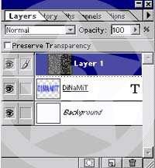

PPI (Pixel Per Inc)

1 inç karede (1 inç = 2.54 cm) bulunan piksel sayısı.

Taradığınız resmi web'de kullanacaksanız 72 PPI taramanız gerek.
Ofset baskı için durum değişiyor. Baskının yapılacağı kağıt cinsi önemli. Gazete kağıdı ile kuşe kağıda yapılacak baskı arasında fark var.
Gazete kağıdına 40 lık tramla basılırken, kuşe için 70 ya da 80 lik tram kullanılması gerekir. 1. Hamur kağıt için 60 lık ... Her ne kadar bunlar LPI değeri ile belirleniyorsa da, LPI ile PPI değeri arasında da bir ilişki var...

Buradan hareketle tarama rezolasyonu da değişiklik gösterir.
Ama kabaca 250 ile 350 PPI arasında olması gerektiğini söyleyebiliriz.

En çok kullandığınız kuşe kağıda baskı için: 306-310 PPI
Tabii bu rezolasyonu önerirken, resmi orijinal boyutta tarayacağınızı varsayıyorum. Büyütme yapmanız gerekiyorsa interpolation bölümünü okuyun.

LPI (Line Per Inc)

Film pozlanırken 1 inç yüksekliğindeki (2.54 cm) alana atılan satır sayısı.

Yukarıda yazdığımı yeni eklemelerle genişleteyim.

3. hamura baskı yani 40-50 lik tram = 110 - 130 LPI
1. hamura baskı yani 60 lık tram = 150 LPI
Kuşe kağıda baskı 70 lik tram = 175 LPI Kuşe kağıda baskı 80 lik tram = 200 LPI

Peki bu değerleri biliyorsunuz, resolasyonu nasıl hesaplayacaksınız? Yani PPI ne olmalı? Photoshop yapmayı düşündüğünüz baskıya uygun tarama rezolasyonunu size bildiriyor.
Nasıl mı?

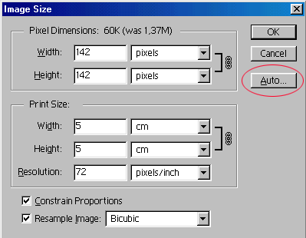

5x5 cm boyutunda bir işiniz olduğunu düşünün. Bunu Kuşe kağıda basacaksınız. Normal kalitede...

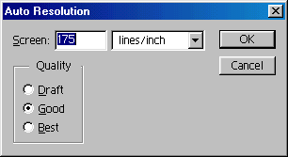
Baskımızın özelliği gereği
175 LPI bize yetiyor. Screnn bölümüne 175 yazıp tabloyu okeyleyin. Önce Good seçeneğinde deniyoruz.

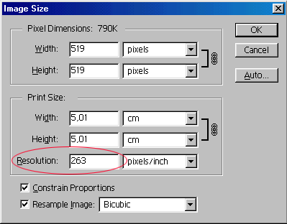

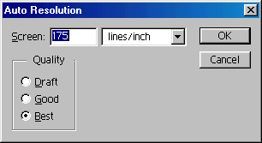
Sonucu görüyorsunuz. 5x5 cm için rezolasyon 263 olarak hesaplandı.

Şimdi de Best seçeneğiyle deneyelim...

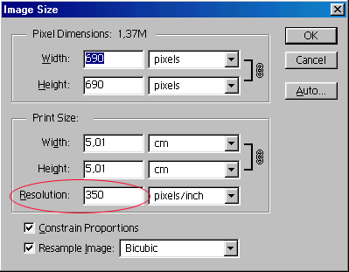

Bu kez rezolasyon olarak verilen değer 350 PPI.

Dikkat ettiniz mi bilmiyorum.
Good seçeneğinde: LPI x 1,5 = PPI (175 x 1,5 = 262,5)
Best seçeneğinde: LPI x 2 = PPI (175 x 2 = 350)

Bu demektir ki, rezolasyonun ne olduğunu kendimiz de hesaplayabiliriz ... Yani: LPI x (1,5 ya da 2) = PPI

Unutmayın büyütme yapacaksanız, interpolasyona neden olmamak için, tarama rezolasyonunu büyütme oranına göre hesaplamak zorundasınız. Bunun için interpolation bölümünü okuyun.

DPI (Dot Per Inc)

Çıkış cihazlarında 1 inç kareye (2.54 cm x 2.54 cm) pozlanan piksel sayısı.

DPI = 16 x LPI değerinde olması Resimdeki renklerin (Filmlerin siyah beyaz olduğunu biliyorsunuz, yani oradaki gri dağılımının) sağlıklı basılmasını sağlar.

Filtreler / Genel Bilgi

Filtreler, mevcut resmin yapısını değişik sekillerde bozarak istediğimiz farklı bir resmin oluşmasını sağlayan yardımcı araçlardır. Filtreler esas olarak taranmış resimlerin iyilestirilmesi ve hatalarının giderilmesi amacıyla geliştirilmis ise de diğer resimlerde kullaılmaya da baslanmıştır. Her filtre matematiksel bir formül ile hesapladığı degisiklikleri resmin istenilen bölgesine uygulanması ile çalışır.
Filtreler ile çalışırken unutulmaması gereken kurallar:

Filtre transparan tabakalara uygulanmaz. Tabakanın bir kısmı transparan ise sadece renkli kısma uygulanır. Eger seçili bir bölge varsa sadece bu bölgeye, yoksa bütün tabakaya uygulanır. Bir seferde sadece bir filtre uygulanabilir. BMP uzantili bitmap dosyalara filtre uygulanmaz.

Bazı filtreler sadece RGB renk modundaki dosyalara uygulanabilir.FADE : Bir filtre uygulandıktan sonra belli bir bölgeden geri almak isteyebiliriz veya filtre etkisini azaltmak isteyebiliriz.

Filtreler / Artistic
Bu durumda FADE komutunu kullanırız. Bir filtre uygulandıktan sonra filtre çek- menüsünde fade komutu kendiliginden çıkar. Bu komut sadece uygulanan filtrelerde kullanılabilir.

Artistic filtreleri genel olarak resminizi el yapımı bir tabloya dönüştürüyor.

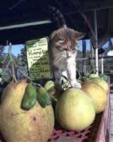
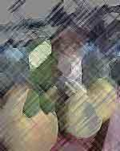
COLORED PENCIL Filtresi :

Resminizi çapraz fırça tekniğiyle yağlıboya ile yapılmış bir hale sokar. İletişim kutusundaki Pencil width fırça kalınlığı, Stroke Pressure kullanılan boya miktarı, Paper Brightness ise tabloya vuran ışık miktarıdır. Yandaki muhteşem tablo (!) yapılırken ressamımız 1, 12, 27 değerlerini kullandı.

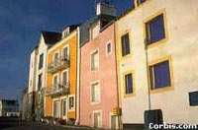( Foto : Dailynews.yahoo.com )

Aşağıdaki Filtreler yandaki resim üzerinde uygulanmıştır.
CUTOUT Filtresi :

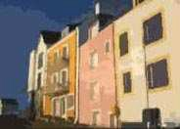
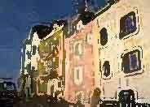
Resminizi suluboya ile yapılmış gibi bir havaya sokar. İletişim Kutusundaki No. of levels renklerin karışım miktarını, Edge simplicity kenarların belirginliğini, edge fidelity ise kenarların orjinal şekline uygunluğunu ayarlar.

DRY BRUSH Filtresi :

Yağlıboya bir tabloya kuru fırça ile müdahale edilmesi sonucunda oluşan görüntüyü verir. İletişim kutusundaki Brush size fırça kalınlığı, Brush detail fırça izlerinin belirginliği, Texture ise boyanın kalınlığını temsil ediyor.

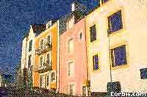
FILM GRAIN Filtresi :

Kumlu bir fotoğraf görüntüsü oluşturuyor. İletişim kutusundaki grain seçeneği kum miktarını, Highlight Area yüzey ışığını, Indensity ise ışık yoğunluğunu ayarlar.

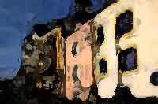
FRESCO Filtresi :

Resminizi başka bir teknikle yapılmış yağlıboya tabloya çevirir. İletişim Kutusu detayları Dry Brush ile aynıdır.

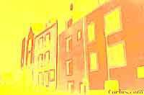
NEON GLOW Filtresi :

Resminizi foreground rengi ile kaplar, iletişim kutusundaki pencereden seçeceğiniz renkteki neon ışıkları ile yüzeylerden yansıma yapar. Neon ışığının özelliklerini iletişim kutusundan ayarlayabilirsiniz. ( Bu örnekte foreground sarı, neon kırmızı seçildi )

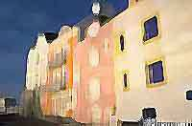
PAINT DAUBS Filtresi :

Resminizi kalın bir tabaka yağlıboya kullanarak yapılan resimlere çevirir. İletişim kutusundan kullanılan fırçanın kalınlığı ve tipini ayarlayabilirsiniz. Sharpness seçeneği ise renk geçişlerindeki keskinliği ayarlar.

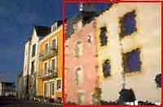
PALETTE KNIFE Filtresi :

Resminizi fırça darbeleriyle yapılmış bir tabloya dönüştürür. İletişim kutusundaki Stroke Size seçeneği fırça ebadıdır. Stroke Detail seçeneği ne kadar ayrıntının gösterileceğini belirler. Softness renklerin yumuşaklık ayarıdır. Bu örnekte sadece seçili alana uygulandı.

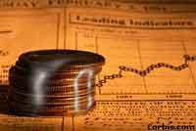
PLASTIC WRAP Filtresi :

Resminizi plastik bir dokuyla kaplayıp 3 boyuta doğru götürür. İletişim kutusundaki Highlight Strength seçeneği plastik dokudan yansıyan ışığı ayarlar. Detail seçeneği plastiğin kalınlığı kabul edilebilir.

Smoothness seçeneği ise plastik dokunun düzgünlüğüdür. Bu örnekte paralar plastik örtüye sarıldı.

POSTER EDGES Filtresi :

Birbirine yakın değerlerdeki pixelleri tek değerde toplar ve az sayıda renk tonları kullanılan ticari posterleri taklit eder. İletişim kutusundan posterimizin alacağı şekli ayarlayabiliriz.

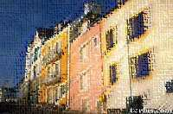
ROUGH PASTELS Filtresi :

Resmimizi pastel boya ile tuval üzerine yapılmış bir tabloya çevirir. Texture seçeneği tuval dokusunu seçmemize yarar. İstersek başka bir resmi texture olarak bile kullanabiliriz. Light Direction ise ışığın yönüdür. Diğer seçeneklerle boyanın sürülme şeklini, miktarını ve hatta ne kadar ayrıntılı çalışacağınızı bile ayarlayabiliyorsunuz.

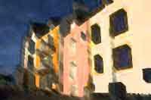
SMUDGE STICK Filtresi :

Resmimizi leke tekniğiyle yapılmış bir tabloya çevirir. Stroke Lenght seçeneği boyanın sürülme genişliği, Hightlight Area seçeneği yüzeyden yansıyan ışık miktarı, Indensity seçeneği ise boya miktarıdır. Resme derinlik veren ilginç bir filtre.

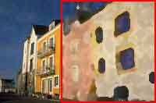
SPONGE Filtresi :

Suluboya tablo yapmaya benzer. Üstelik suyu da biraz fazlaca. İletişim kutusundan fırça boyunu, sulandırma miktarını ve ayrıntı oranını ayarlayabiliyorsunuz. Örnekte seçili yere uygulandı.

UNDERPAINTING Filtresi :

Tablonun yapıldıktan sonra üzerindeki fazla boya sıyrılıp alınmış gibi bir görüntü oluşturuyor. İletişim kutusunun pek çok özelliği rough pastels filtresine benziyor. İlginç yanı uygulama sonrasında resimde 3 boyut oluşuyor.

WATER COLOR Filtresi :

Bildiğimiz klasik sulu boya tablo yapımı. Sanatsal anlamda güzel sonuçlar alınabilir. İletişim kutusunda fırça boyu, gölge miktarı vs. ayarlanabiliyor.

Filtreler / Blur
Blur, fotoğraflarda kontrastı azaltmak ve renk geçişlerinde oluşan parazitleri ortadan kaldırmak için kullanılır. Hafif bir bulanıklık efekti verir. Bilgisayarımızda oluşturduğumuz grafik çalışmalarımıza
farklı bir yapı kazandırmak için de kullanılmaktadır.

BLUR MORE Filtresi :

Blur filtresinin yaptığı işi yapar. Sadece bulanıklaştırma gücü blur'un 3-4 katıdır.

GAUSSİAN BLUR Filtresi :

Bu filtre, bulanıklaştırma derecesini ayarlamamıza olanak vererek görüntünün hafifçe yumuşatılmasından tüm görüntüyü
kalın bir sisle kaplamaya kadar değişen efektler yaratır. Adını, renk değerlerinin değişimini gaussian çanı denilen eğriyle eşleştirmesinden alır. Bu filtrenin iletişim kutusunda görülen Radius değeri bulanıklık değeridir ve 0.1-250 arasında olabilir. Ayrıca grafiklerimize gölge kazandırmak ve 3 boyut çalışmalarında yaygın olarak kullanılır. Bu özelliklere ilgili sayfalarda ayrıca dönülecektir. Bir örnek görelim.

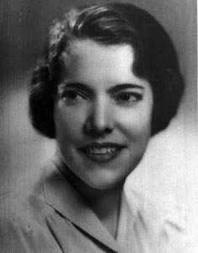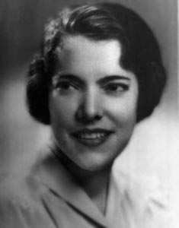

Sol tarafta orjinal resmi görülen zarif hanımefendinin yüzüne (saçlar ve boyun dahil) blur more filtresi, diğer bölgelere ise gaussian blur filtresi (Radius : 2 ) uygulandı. Hem resimdeki parazitler kayboldu, hem de resim biraz derinlik kazandı. ( Fotoğraf : Dailynews.yahoo.com )

MOTION BLUR Filtresi :

Bu filtre, fotoğrafçıların zaman ayarlı objektifle çektikleri fotoğrafı simüle eder. Cismin hareketini görebilmemize yarar. İletişim kutusundaki angle değeri bulanıklığın yönüdür. +90 ve -90 arasında değişebilir. Distance değeri ise bulanıklığın yoğunluğu olup 1 ile 999 arasında değer alabilir. Bir örnek daha:
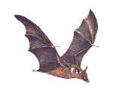
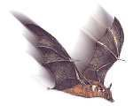

Orjinal yarasa resminin tabakası yedeklendi, ilk tabakaya motion blur uygulandı. Sonra 2. tabaka açıldı ve biraz sağa kaydırılarak 2. görüntü oluşturuldu. ( Angle :0, Distance : 25 )

RADIAL BLUR Filtresi :

Bir resmi dairesel olarak döndürebilir veya merkezden itibaren yayarak derinlik verebilir. İletişim kutusundaki telden yapılmış ön izleme biraz dikkat ve alışkanlık gerektiriyor. Spin seçeneği resmi veya seçili alanı dairesel döndürürken zoom seçeneği merkezden itibaren yayılmayı sağlıyor.Bunu da bir örnekle inceliyelim.

Soldaki orjinal fotoğraf haber için çekilmiş. Bizim izleyicilere vurgulamak istediğimiz bölüm haricindekilere radial blur filtresi uygulayınca bakın neler oldu. Ortadaki resme zoom seçeneği, sağdakine ise spin seçeneği uygulandı. (Fotoğraf : Dailynews.yahoo.com)

SMART BLUR Filtresi

Bir görüntüdeki kat yerlerini bulanıklaştırabilir, görüntü binme kenarlarını bulanıklaştırıp gizler veya renkli bir resmi siyah-beyaz eskize çevirebilir. İletişim kutusundaki radius, bulanıklık mesafesini; threshold ise bulanıklaştırma yapmak için pixellerin ne kadar farklı olması gerektiğini ayarlar. Bir örnek de bu filtre için :

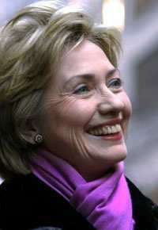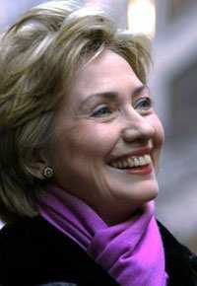

Mrs. Clinton'un yüzündeki kırışıklıkları hiç beğenmedim ve bir güzellik uzmanı (!) olarak müdahale ettim. Bu kırışıklıkları tamamen de yok edebiliriz tabii ama doğallığı kaçırabiliriz. Aynı filtreyi Edge Only seçeneği ile uygulayıp (threshold :40) hanımefendinin yüz eskizini de çıkarttım. Beğendiniz mi? ( Fotoğraf : Dailynews.yahoo.com )

Filtreler / Brush

Bu filtre grubu genel olarak resminizi tablo haline getirirken fırçaları denetlemenizi sağlar.

Aşağıdaki Filtreler yandaki resim üzerinde uygulanmıştır.
ACCENTED EDGES Filtresi :

Fırçanın keskin tarafının ayarlanması ile tablo yapılır. Resmin kenar geçişlerine filtre ile müdahale edilir. İletişim kutusundaki Edge width seçeneği kenar kalınlıkları, Edge Brightness geçişlerdeki ışık miktarı, Smoothness ise geçiş yumuşaklığını ayarlar.

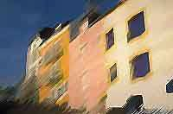
ANGLED STROKES Filtresi :

Tek yönde açılı fırça darbeleri ile tablo oluşturulur. İletişim kutusundaki Direction Balance seçeneği fırçanın yönünü belirler. Stroke Lenght fırçanın genişliği, sharpness ise renk geçiş keskinliğini ayarlar.

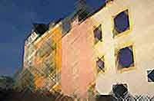
CROSSHATCH Filtresi :

Birbirine dik iki taraflı ve açılı fırça darbeleri kullanır. İletişim kutusundaki Stroke Lenght fırçanın genişliği, Sharpness renk geçişleri keskinliği, Srtenght ise fırça izlerinin belirginliğini ayarlar.

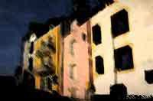
DARK STROKES Filtresi :

Koyu renkleri belirginleştirir ve resmi karanlık bir havaya sokar. İletişim kutusunda beyaz ve siyah renklerin yoğunluğunu ayarlayabilir, renk geçiş dengesini seçebilirsiniz ( Balance )

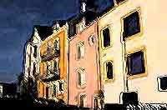
INK OUTLINES Filtresi :

Adından da anlaşılabileceği gibi renk geçiş kenarlarına mürekkeple çizilmiş gibi bir çizgi atar. İletişim kutusundaki Stroke Lenght seçeneği ile renkleri birleştirip yayarken aydınlık ve karanlık bölgelerin yoğunluğunu ayarlayabilirsiniz.

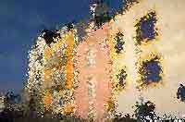
SPATTER Filtresi :

Sprey boya ile duvara yazı yazılır da tablo yapılmaz mı? Bu filtre işte bu işi yapıyor. İletişim kutusundaki Spray Radius seçeneği resmin merkezinden itibaren etki yarıçapını, Smoothness ise geçiş yumuşaklığını ayarlıyor.

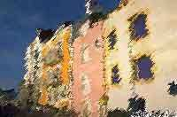
SPRAYED STROKES Filtresi :

İlla sprey boya kullanacağız ya, işte bir tane daha. Bu sefer sprey boyayı hangi cepheden püskürteceğimizi seçebiliyoruz. ( Üst, Alt, Sağ çapraz, Sol çapraz ) Diğer seçenekler spatter gibi.

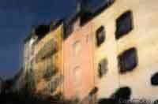
SUMI-E.. Filtresi :

Resmimizi çok kalın uçlu renkli kalem kullanarak yapmışız gibi bir şekle çeviriyor. İletişim kutusu ile bu kalemlerin uç genişliğini, bırakacağı boya miktarını ve resmin genel kontrastını ayarlayabiliyoruz.

Filtreler / Distort

DIFFUSE GLOW Filtresi :

Resminizdeki parlak bölgeleri genişletip yayar ve mevcut ışığa göre fazladan bir parlama efekti sağlar. İletişim kutusundaki graininess seçeneği resme tanecikli bir doku kazandırır, 0-10 arası değer alır. Glow amount seçeneği ışık miktarını arttırıp azaltır, 0-20 arası değer alır. Clear amount seçeneği ise resmin kendi renginin ne kadarının görüneceğini belirler, 0-20 arası değer alır. DİKKAT
: Glow amount seçeneğinin sağladığı ışık background rengindedir.

DISPLACE Filtresi :

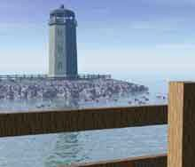
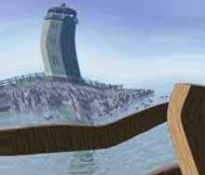
Kullanılması oldukça zor ve istenilen sonucun alınabilmesi için ciddi anlamda bir tecrübe ve denemeye ihtiyaç duyan, ama yaptıkları da emsalsiz bir filtre. Genel anlamda resmi eğer, büker, parçalar. *.bmp formatındaki dosyalarda çalışmaz. *.psd formatındaki bir resmi bozulma haritası olarak kullanır. Ana resimdeki pixelleri bozulma haritasındaki pixellerin renk değerine göre kaydırır. Maalesef ön izleme penceresi de yoktur.Basit bir örnek yapalım.

Bozulma Haritası Resmi | Orjinal Resmimiz | Filtre Uygulamasından Sonra

GLASS Filtresi :

Resminize buzlu cam arkasından bakıyormuş görüntüsü sağlar. İletişim kutusunda 4 tane hazır "Buzlu Cam" tipi yüklüdür. Bunları Texture seçeneğinde bulabilirsiniz. İsterseniz bir başka *.psd formatındaki resmi de kullanabilirsiniz. Scaling seçeneği buzlu camın dokularının ne kadar önde (dikkate alınacak) veya arkada (az dikkate alınacak) olacağını ayarlar. Distortion seçeneği bozulma miktarını belirler. Smoothness seçeneği ise buzlu camın buz hücrelerinin ebadını belirler.

OCEAN RIPPLE Filtresi :

Resminizi okyanus dalgaları gibi büker. Ripple Size seçeneği dalgaların boyunu ayarlar. Ripple Magnitude seçeneği ise bozulma miktarını ayarlar. Hoş bir filtre. Fotoğraflarda pek kullanılamıyor.

PINCH Filtresi :

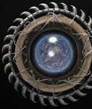
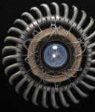
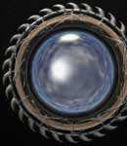
Resmi içe veya dışa doğru küresel bir mantıkla sıkıştırır. Amount değeri 100 ile -100 arasında değişir. Tel çerçevede de izleyebileceğiniz gibi içe ve dışa resim merkezli bir küre mantığıyla sıkıştırma yapmaktadır. Bir örnek :

Orjinal Resim | Amount 100 | Amount -100 | 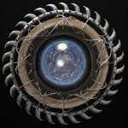  Bakalım filtre ne işe yaradı. Resme tıkla.
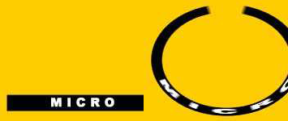
POLAR COORDINATES Filtresi :

Bir resmin koordinat sistemini kutupsaldan dörtgene veya dörtgenden kutupsala dönüştürür. İlk resimdeki şekil dörtgenden polar koordinat sistemine dönüşünce bakın neler oldu. Aynı filtreyi üstüste birkaç kez çalıştırmayı deneyin, sonuçlara şaşırabilirsiniz.

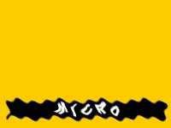
RIPPLE Filtresi :

Resimde tırtıklanmış bir görüntü oluşturur. İletişim kutusundaki amount seçeneği tırtık derinliğini ayarlar, -999 ile 999 arasında değişir. Size seçeneği tırtık dalgasının boyunu belirler. Yandaki resim, üstte görülen resme amount:100 ve large size uygulanarak elde edildi.

SHEAR Filtresi :

Resminizi iletişim kutusunda beliren çizgiye uygun olarak eğip büker. Çizginin istediğiniz yerine tıklayıp kaydırabilir, böylece resminizi sınırsız sayıda şekle sokabilirsiniz. Altta kullanılan eğri modeliyle beraber bir örnek var.
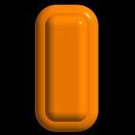
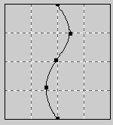
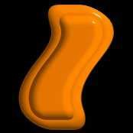

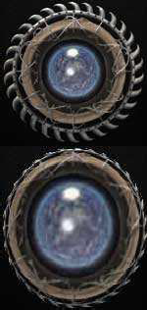
SPHERIZE Filtresi :

Resminizi bir küre veya silindir yapısında 3 boyuta taşır. İletişim kutusundaki tel çerçeveden ön izleme sağlayabilirsiniz. Amount seçeneği 100 ile -100 arasında değişir ve resme kazandırılacak derinliği belirler. Mode seçeneği küre, yatay silindir veya düşey silindir seçeneklerini kullanımımıza sunar. Bu örnekte amount:100 ve küre seçeneği kullanıldı

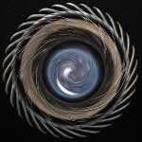
TWIRL Filtresi :

Resmi, merkez resim merkezi olmak kaydıyla sağa veya sola 0-999 derecede döndürür. yukarıdaki resmi sağa 400 derece döndürünce şöyle bir görüntü oluştu.

WAVE Filtresi :

Adı üstünde zaten, resimde dalga efekti yaratır. İletişim kutusundaki Number of Generator seçeneği üretilecek dalga sayısını belirler. 1-999 arasında değişir. Çok dalga üretilirse dalgalar üstüste bineceğinden bozulma da büyük olur. Wavelenght seçeneği dalga tepeleri arasındaki mesafedir. Min. ve Max. değerlerini ayarlayabilirsiniz. Amplitude dalga yüksekliğidir. Bunun da Min. ve Max. değerleri ayarlanabilir. Sine, triangle ve square dalganın tipidir. (Eğri, üçgen, kare). Bir seçim bölgesine uygulandığında resim ilginç bir hal alabilir.

ZIGZAG Filtresi :

Su yüzeyindeki dalgalanmalara benzer bir efekt oluşturur. Dalganın yönü ve cinsini iletişim kutusundaki Style seçeneğinden atayabiliriz. Pond Ripples (Havuz Dalgaları), Out From Center (Merkezden dışa doğru) veya Around Center ( Merkezin civarında) seçeneklerimiz var. Amount ve Ridges seçenekleri ile dalganın özelliklerini ayarlıyoruz

Filtreler / Noise

ADD NOISE Filtresi :

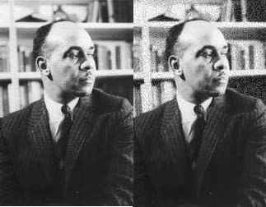
Görüntüye parazit ekler ve bu parazitlerle resmin bütünleşmesini sağlar. Genellikle resmin tamamına veya bir kısmına doku oluşturmak için kullanılır. İletişim kutusundaki amount değeri parazit yoğunluğudur. 1 ile 999 arasında değer alabilir. Uniform seçeneğini işaretlerseniz, her bir pixel için amount değeri kadar + veya - renk rastgele seçilir. Eğer gaussian seçeneğini işaretlerseniz bu renk seçimi gaussian çanına bağlı olarak hesaplanır. Genellikle gaussian seçeneğinde daha parazitli bir görünüm oluşur. Monochromatic seçeneği işaretliyse parazitler siyah-beyaz arasında değer alabilir.

Yandaki resimde add noise filtresi arka plana uygulandı. Böylece arka plana daha eski, sisli ve silik bir efekt verilerek esas öne çıkarılmak istenilen kişi belirginleştirildi. Bu örnekte amount : 40, uniform, monochromatic bir uygulama yapıldı. (Fotoğraf : Dailynews.yahoo.com)

DESPECKLE Filtresi :

Bu filtre, resimdeki en büyük farka sahip renk değişim yerlerini koruyarak diğer yerleri bulanıklaştırır. Böylece resmin ayrıntıları ve çizgileri korunurken genelde parazitler ve aşırı netleşmiş pixeller yumuşatılır.
Scanner'da kötü taranmış resimleri düzeltmek için kullanabilirsiniz.

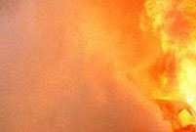
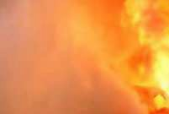
Sol tarafta orjinal hali görülen yangın fotoğrafına 3 kez üstüste despeckle filtresi uygulandı ve sağ tarafta görülen hale geldi. Dikkat ederseniz aşırı net pixeller tamamen kaybolmuş ve resim daha gerçek bir hal almış.

DUST&SCRATCHES Filtresi :

Bu filtre resimdeki çizik, kırık gibi kusurlu bölgelerde hatalı yerleri çevresiyle kaynaştırmak için kullanılır. İletişim kutusundaki threshold değeri, hatalı bölge ile ona komşu bölge pixellerinin değerini analiz etmek için kullanacağı değerdir. Radius değeri ise hatalı bölgenin temizleneceği aralığı belirler. Çalışmalarınızda her iki değeri dengeli kullanmanız en iyi sonucu almanızı sağlar. Eski fotoğraflar için ilaç gibi bir filtredir.

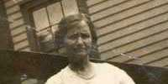
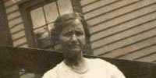

MEDIAN Filtresi :

Sol üstteki tatlı babaannenin resmi kırılmış. Hiç sorun değil tabii. Kırık bölgesine biraz dust&scratches yapıştırıcısı sürdük. Üstüne de biraz rubber stamp tool takviyesi yaptık. Sonuç sol altta görülüyor.
(Fotoğraf : Dailynews.yahoo.com)

Median filtresi resimde veya seçili bölgedeki pixellerin parlaklıklarını harmanlar ve istenmiyen parazitleri azaltır. Radius değeri (1-16 arası) her bir pixelin kaç pixel yarıçaptaki bir bölgeyi inceleyip harmanlıyacağını gösterir. Yüksek değerler ihtiyatla kullanılmalıdır.

Soldaki ağaç fotoğrafı oldukça sert pixellere sahip. Biraz yumuşatalım ve gökyüzündeki tek tek belirgin olan pixelleri yok edelim. Median filtresi 1 radius değeriyle tüm resme uygulandı ve sağdaki sonuç elde edildi.

Filtreler / Pixelate

COLOR HALFTONE Filtresi :

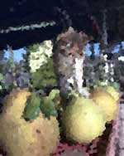
Resmi büyük ebatlı yarı-ton parçalardan yapılmış gibi görünmesini sağlar. İletişim kutusundaki radius oluşturulacak parçaların oluştuğu ağ sisteminin eni ve boyudur.

CRYSTALLIZE Filtresi :

Bu filtre resimde çokgen parçalar oluşturur ve benzer renkli pixelleri bu parçaların içine doldurur. Doğru yerde kullanılırsa çok güzel görüntüler yakalanabilir. Meraklı kediciği hafifçe köşelendirdik. Sanki cam mozaikten yapılmış tablo gibi oldu. (Fotoğraf : Dailynews.yahoo.com)

FACET Filtresi :

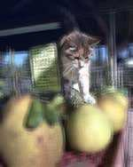
Resminizi elle (suluboya benzeri) yapılmış gibi bir görüntüye kavuşturur.

FRAGMENT Filtresi :

Görüntüyü 4 kez kopyalar, ortalamasını alır ve kaydırarak yeniden yapıştırır. Böylece fotoğraf makinasında çekim esnasında elin titremesine benzer bir görüntü oluşur ve zemin flu bir doku kazanır. Kedicik hariç diğer alana uyguladım ve sanki kötü bir fotomontaj yapmışım gibi bir görüntü oluştu. Enterasan bir filtre.

MEZZOTINT Filtresi :

Resminizi nokta, çizgi ve darbeler kullanarak yeniden oluşturur. İletişim kutusundaki menüyü kull tekniklerden birini seçebilirsiniz.

MOSAIC Filtresi :

Resmi hücrelere böler ve her hücreyi tek bir renk yaparak resminizi mozaikten yapılmış gibi bir görünüme kavuşturur. Sanatsal bir yaklaşımla kullanabilir veya yanda görüldüğü gibi farklı uygulamalar tercih edebilirsiniz.

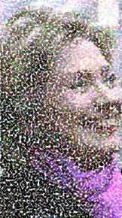
POINTILLIZE Filtresi :

Resmi rastgele noktalara böler, noktalar arasında boşluklar yaratır. Ürettiği noktaların hafifçe kabarıkmış gibi bir görüntüsü olur.

DİKKAT : Noktalar arasında kalan boşluklar background rengi ile doldurulur.

Filtreler / Render

3D TRANSFORM Filtresi :

İki boyutlu bir görüntüyü sanki 3. boyutu destekliyen bir program tarafından üretilmiş gibi göstermey Resme derinlik katar. Ancak bir mucize beklemeyin. Pek çok kısıtlaması var. Öncelikle küp, silindir ve şeklindeki resimlerde kullanılırsa bir sonuç alınabiliyor. Ayrıca çok hafif transferler yapılabiliyor. 3. boyu fazla kaçırırsanız resim bozuluyor. Döndürme sırasında boşalan bölgelerde ayrıca zemin çalışması gerek Şimdi bu filtrenin iletişim kutusunu inceliyelim.

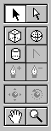Selection Direct Selection
Cube Sphere
Cylinder Convert Point
Add Point Substract Point
Pan Camera Trackball

Pan Zoom

Önce resminizi yükleyin. Sonra resme uygun olarak küp, silindir veya küreyi seçin. İzleme penc tıklayıp oluşan tel çerçeveyi resminize uydurun. Sonra direct selection aracı ile tel çerçevenin noktalarından tutup ince ayar yapın. En son olarak pan camera veya trackball araçları ile resminizi ist yöne eğin. Bu arada düğüm noktası ilavesi için add point ve substrack point araçlarını kullanın. Eğer bi köşeyi yumuşatmak istiyorsanız convert point aracı emrinizde.
Not : Add point, convert point ve substrack point araçları sadece silindir ile seçim yapılırsa çalışır.

Yapılmış örnekleri de bir inceliyelim. Soldaki resimler orjinaldir.

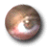
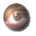
Bu adamın baktığı yönü değiştirdim. Küre kullandım. Trackb tüm göz
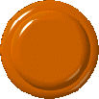
alanını biraz sola aldım.

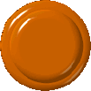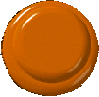

CLOUDS Filtresi :

Bu düğme transparan gif olduğu için bütün resme uygulama yapıldı. Küre ile seçildi, pan camera ile biraz geriye yatırıldı. Sonra bakın ne işe yaradı ?

Background ve foreground renklerini kullanarak yumuşak kenarlı bulutumsu görüntüler oluşturur.

DIFFERENCE CLOUDS Filtresi :

Bu filtre background ve foreground renkleri ile bulutlar oluşturur, sonra mevcut resmin pix değerlerinden bu oluşan bulutları çıkarıp ters çevirir. Karışık mı oldu ? Bir deneme yapın bence.

LENS FLARE Filtresi :

Bir ışık kaynağına doğru fotoğraf çekmişsiniz de ışık kaynağının merkezi objektife yansımış. İşte bu açıklaması. Peki fotoğrafçılıkta pek istenmiyen bu durumu biz niye bilerek yapalım ki ? Alttaki örneği in yeter herhalde.

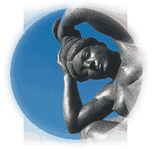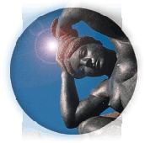Bu çalışmayı ismini ve adresini şimdi hatırlamadığım bir ticari şirketin sitesinde görmüş, burada kullanmak üzere almıştım. Hazırlayan sanatçıdan özür diliyorum. Ancak insanlara faydalı olacağını düşünerek ve ticari bir amacım olmadığı için siteme koydum.

İletişim kutusundaki brightness düğmesi ışığın parlaklığını ayarlamaya yarar. %10-300 arası değer al Type seçeneği fotoğraf makinası objektif tiplerini simüle ediyor. Doğrusu ben fotoğrafçılıktan anlamadı deneyip önizleme penceresine bakarak karar veriyorum. Cursor önizleme penceresi üzerine geldiğinde + alıyor. Bu işareti tıkladığımız yer parlamanın olacağı yerdir.

LIGHTING EFFECTS Filtresi :

Kendi başına bir program sanki. Burada anlatırsak sayfa okunmaz olacak. Bu filtreyi incelemek için tıklayı

TEXTURE FILL Filtresi :

Bu filtre gri (greyscale) modundaki bir resmi çalışma resmimizde var olan veya bizim yaratacağı kanalına doldurmaya yarar. Bu alfa kanalını kullanarak resminizi doku haritasına göre ışıklandırabilirsini Lighting Effects filtresi) veya bu kanalı maske olarak kullanabilirsiniz. DİKKAT : Bu filtre ile y yapacağınız görüntü mutlaka gri olmalı ve *.psd formatında kaydedilmiş olmalıdır.
Bu logo texture fill filtresinin maske olarak kullanılm yapıldı. Sonra emboss efekti ile kabarıklık verildi. despeckle filtresinde kullanılan yangın resmidir.

Filtreler / Sharpen

SHARPEN Filtresi :

Bu filtre birbirine komşu pixeller arasındaki kontrastı arttırarak resmi netleştirir. Genellikle taranmış resimlerde rötuş işlemlerinden sonra veya resim üzerinde transform komutları kullanıldıktan sonra oluşan bozulmaları gidermek amacıyla kullanılmaktadır.

SHARPEN EDGES Filtresi :

Sharpen filtresi gibi çalışır. Tek farkı resimde veya seçim bölgemizin içinde bulunan kenarlara etki etmemesidir.

SHARPEN MORE Filtresi :

Sharpen filtresinin 3-4 kat kuvvetli etki yapanıdır.
UNSHARP MASK Filtresi :

Bu gruptaki en enteresan filtre. Bir resmin kenarlarının netliğini arttırır. İletişim kutusundaki amount değeri efektin yoğunluğunu belirler. % cinsinden 1-500 arası bir değer alabilir. (Tecrübelerimde 200-300 arası değerlerin en iyi sonucu verdiğini gördüm). Radius değeri iyileştirme yapılacak pixelden itibaren ne kadar uzağa gidilmesi gerektiğini ayarlar. (1-2 değerleri en iyi sonucu veriyor).Thresold değeri ise iyileştirme yapılacak pixelle komşu pixeller arasındaki kontrast farkıdır. ( Örnek : 2 komşu pixel arası kontrast farkı 3 ise ve siz bu değeri 4 yapmışsanız bu pixellere işlem yapılmaz). Ön izleme ile bu değeri tesbit etmenizde fayda var.

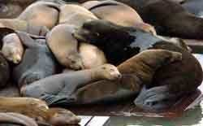
Üstteki resimde orjinal hali görülen deniz aslanlarını daha iyi seçilir hale getirmek istedik ve "Unsharp Mask" filtresini kullandık. Sonuç alttaki gibi oldu. Bu uygulamada amount : 150, radius : 1, thresold : 0 değerleri kullanıldı.
(Fotoğraf : Dailynews.yahoo.com)

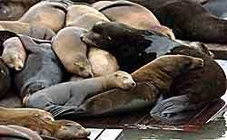

Filtreler / Sketch

Bu filtre grubu genel olarak resmimizi elle kurşunkalem kullanarak çizilmiş hale sokar. Bakalım yanda gördüğünüz orjinal resmimiz ne hale gelecek ?

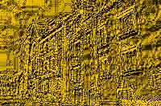
BAS RELIEF Filtresi :

Resmimizi foreground rengi üzerine rölyef haline getirir. İletişim kutusundan detayların belirginliğini ve geçişlerin yumuşaklığını ayarlayabilirsiniz.

CHALK & CHARCOAL Filtresi :

Tebeşir ve kömürle yapılmış tablo. ( Haydaaa ) Bu filtre foreground ve background renklerini kullanarak elle çizilmiş bir hale sokuyor. İletişim kutusunda Chalk (Background) ve Charcoal ( Foreground) miktarını ayarlayabilirsiniz.

CHARCOAL Filtresi :

Hazır kömür elimizdeyken bir filtre daha inceliyelim. Kağıda kaba kalemle eskiz çalışması gibi birşey yapıyor. İletişim kutusundan kalem kalınlığını, ne kadar detaylı çalışılacağını ve aydınlık- karanlık dengesini ayarlayabiliyoruz.

CHROME Filtresi :

Resmi veya seçili bölgeyi kromdan yapılmış 3 D bir görüntüye sokar. İstediğimiz detay miktarını ve renk geçiş yumuşaklığını ayarlayabiliyoruz.

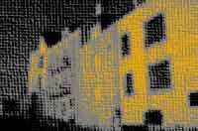
CONTE CRAYON Filtresi :

Resminizi, foreground ve background renklerinde 2 kuru boya kalemi ile tuval üzerine yapılmış tabloya çevirir. İletişim kutusunda her iki rengin miktarını, tuvalin cinsini, tuval dokusunun ne kadar belli olacağını hatta ışığın hangi yönden geleceğini ayarlayabiliyorsunuz.

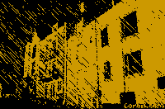
GRAPHIC PEN Filtresi :

Foreground ve background renklerinde 2 fırça kullanarak resminizi tabloya dönüştürüyor. İletişim kutusunda fırçanın genişliği ve tabloya sürüş yönü ayarlanabiliyor. Ayrıca karanlık-ışık denge ayarı da var.

HALFTONE PATTERN Filtresi :

Önce resminizin aydınlık kısımlarını background, karanlık kısımlarını foreground rengine çeviriyor. Sonra foreground renginde desenli bir tül perdenin arkasına saklıyor. İletişim kutusundan desen büyüklüğü ve tipi ( 3 ad. ) ile kontrast miktarını ayarlayabiliyorsunuz.

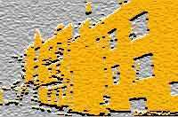
NOTE PAPER Filtresi :

Pürüzlü bir yüzey üzerine aynı malzemeden bir tabaka daha koyup bu tabakaya şekil verin. İşte bu filtre. Alttaki tabaka foreground, üstteki ise background renginde. Ancak dikkat : Aydınlık yüzeyler üst tabakaya alınıyor. İletişim kutusunda zemin kumluluk oranı, pürüzlerin belirginliği, üst tabakaya alınacak bölgelerin aydınlanma oranı ayarları var.

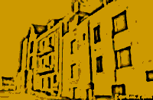
PHOTOCOPY Filtresi :

Kenarlara foreground, diğer alanlara background renklerini yerleştirip fotokopi taklidi yapıyor. İletişim kutusunda fotokopi çekim hassaslığı ( detail ) ve toner miktarı (Darkness) ayarları var.

PLASTER Filtresi :

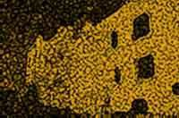
Tuval üzerine boyayı sıvayıp tablo yapıyor. Aydınlık alanlar foreground, karanlık alanlar background renk alıyor. İletişim kutusunda sıvanın resme uygunluk ayarı (Image Balance),yumuşaklık ayarı ve ışık yönü ayarı mevcut.

RETICULATION Filtresi :

Resmi üstteki filtrelerde olduğu gibi 2 renge çevirip benekli bir doku ile kaplıyor.

STAMP Filtresi :

Resminiz damga halinde kazınmış, sonra kağıda damga basılmış gibi bir görüntü veriyor. Renklendirme üstteki filtreler gibi. İletişim kutusundan renk geçiş keskinliğini ve renk yumuşaklığını ayarlayabiliyorsunuz.

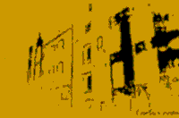
TORN EDGES Filtresi :

Bıçakla tuvali yırtarak tablo yapma şekli. İletişim kutusundan geçiş yumuşaklığı, resim hassasiyeti ve kontrastı ayarlayabiliyoruz.

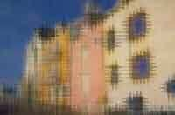
WATER PAPER Filtresi :

Resminizin durgun suya vuran görüntüsünü oluşturur. İletişim kutusundaki fiber lenght resmin suda dağılmasını ayarlıyor. Ayrıca parlaklık ve kontrast ayarları da var.

Filtreler / Stylize

DIFFUSE Filtresi :

Resmin pixellerini rastgele hafifçe kaydırır ve yarı saydam bir maddenin arkasından resme bakıyormuşuz gibi bir efekt oluşturur. İletişim kutusundaki Normal seçeneği tüm resme efekt uygulamamızı sağlarken Darken Only koyu renkli bölgelere, Lighten Only ise açık renkli bölgelere efekti uygular.

EMBOSS Filtresi :

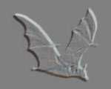
Resmin kenar olan kısımlarını tesbit eder, renkleri değiştirip resimde bir yükseklik oluşmasını sağlar. İletişim kutusundaki angle değeri kabarıklığın açısal olarak yönü, Height kabarıntının yüksekliği, Amount ise resmin renk değerleridir.

EXTRUDE Filtresi :

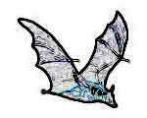
Resmimizi 3 boyutlu bloklar veya piramitlere dönüştürür. İletişim Kutusundaki type seçeneğinden blok mu yoksa piramit mi istediğimizi işaretliyebiliriz. Size seçeneği blok veya piramidin taban ebadıdır.2-255 arası değişebilir. Depth seçeneği blok ve piramitlerin yüksekliğidir. 1-255 arası değişir. Eğer bu yükseklikler rastgele olsun derseniz random seçeneğini işaretleyin. Solid Front Faces seçeneği (Sadece blok için) blok yüzeyini bulunduğu resimle değil o bölgenin ortalama rengiyle kaplar. Eğer seçili bir bölgede çalışıyorsanız ve piramitlerin seçili bölge dışına çıkmamasını istiyorsanız Mask Incomplete Blocks seçeneğini işaretliyebilirsiniz.

FIND EDGES Filtresi :

Resmimizi elle ve kurşunkalemle çizilmiş gibi bir şekle sokar. İlginç bir filtre. Ben oldukça sık kullanıyorum. Hiç ummadığınız kadar güzel sonuçlar alınabiliyor.

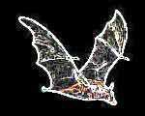
GLOWING EDGES Filtresi :

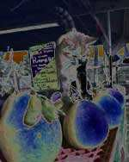
Çalışma mantığı find edges ile aynı. Yanlız hem kenar kalınlıklarını ayarlamanıza izin veriyor, hemde parlaklığı (Edge Brightness) ve yumuşaklığı (Smoothness) ayarlayabiliyorsunuz. Ayrıca resmin bazı bölgelerini koyu renk dolduruyor.

SOLARIZE Filtresi :

Resmin pozitifi ile negatifini karıştırır. Bir fotoğrafçılık tekniğinin uygulanmasıdır. Uygun bir resminiz varsa sanat yapabilirsiniz.

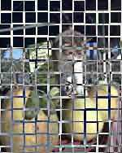
TILES Filtresi :

Resminizi iletişim kutusunda verdiğiniz değerlere göre parçalara ayırır.Number of tiles seçeneği satır ve sütunlarda olacak minimum parça sayısıdır. Maximum offset ise her bir parçanın kendi boyunun %si olarak azami kayma mesafesidir. Kaymalardan sonra oluşacak boşluk nasıl doldurulsun ? 4 seçeneğimiz var. Background ve foreground malum..! Inverse Image orjinal resmin renklerini ters çevirir ve doldurur. Unaltered Image seçeneğinde ise altta orjinal resim kalır, parçalar üstünde kayar.

Yanda Inverse Image seçeneği uygulanmış bir örnek var. ( Değerler 10,
%10 )

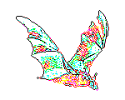
TRACE CONTOUR Filtresi :

Find Edges filtresi gibidir. Yanlız kenar çizgileri daha ince oluyor. Ayrıca geçiş bölgelerini iletişim kutusundaki level seçeneğinden resmin tonlarına göre belirleyebiliyorsunuz. Özellikle seçili bölgelere uygulandığında bazen çok ilginç sonuçlar alınabiliyor.

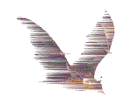
WIND Filtresi :

Yatay çizgilerle rüzgar efekti yaratır. İletişim kutusunda rüzgarın gücü wind, blast ve stagger seçenekleriyle belirlenir. Soldan veya sağdan rüzgar estirebilirsiniz. Yandaki örnekte rüzgar sağdan (From The Right) ve wind şiddetinde 2 kere üstüste uygulandı.

Filtreler / Texture

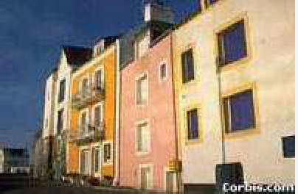Genelde bu filtre grubu resme bir doku ilavesi yapar. Güzel sonuçların alınabileceği enteresan bir gruptur. Bakalım bu resim ne hale gelecek.

(Orijinal Fotoğraf : www. corbis.com )

CRAQUELURE Filtresi :

Resmin yüzey boyalarını çatlatarak eski bir tablo havası verir. İletişim kutusunda boya çatlaklarının sıklığı, derinliği ve ışık miktarını ayarlayacak seçenekler var.

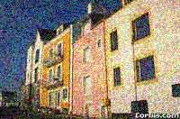
GRAIN Filtresi :

Resim yüzeyine kum serper. İletişim kutusundan kum miktarını ve tipini seçebilirsiniz. Ayrıca kontrast ayarı da var.

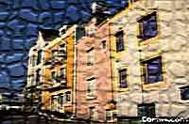
MOSAIC TILES Filtresi :

Resminizi mozaik kaplama haline dönüştürür. İletişim kutusunda kaplama büyüklüğü, kaplama parçaları arasındaki derzlerin (grout) kalınlığı ve ışık miktarını ayarlayabiliyorsunuz.

PATCHWORK Filtresi :

Resminizi legolardan yapılmış bir hale sokar. İletişim kutusunda legoların ebadı ve birbirine bitişikliği ayarlanabiliyor.

STAINED GLASS Filtresi :

Resminizden vitray yapar. İletişim kutusundan vitray parçalarının büyüklüğü, parçalar arasındaki derzin kalınlığı ve ışık yoğunluğu ayarlanabiliyor.

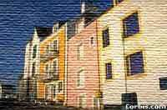
TEXTURIZE Filtresi :

Resminize dokulu bir tuval ilave eder. İletişim kutusundan dokunun diş adım büyüklüğü ve derinliğini ayarlayabildiğiniz gibi ışığın resme vuruş yönünü ve doku çeşidini de seçebiliyorsunuz. İsterseniz kendi hazırladığınız bir dokuyu da ekleyebilirsiniz.

Filtreler / Other

Diğer gruplarda değerlendirilemiyen veya sizin tarafınızdan hazırlanacak filtreler bu grupta toplanmış. Bakalım neler bulabileceğiz bu grupta. Aşağıdaki Filtreler yandaki resim üzerinde uygulanmıştır.

CUSTOM Filtresi :

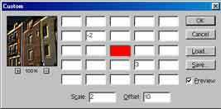
Kendi filtrenizi tasarlamanız içindir. Aslında çalışma mantığı basit. Resimde kırmızı işaretli hücre her bir pixeldir. Bu alana yazılacak sayı ile o pixelin parlaklık değeri çarpılır. Eğer istenirse bu hücreyi çevreleyen hücrelere de değer verilebilir ve komşu pixellere verilecek parlaklık ayarlanabilir. Bir pixelin parlaklık değeri ile yazdığınız sayı ile çarpılmış değeri toplanır, scale kutusundaki rakama (varsa) bölünür, sonuca offset kutusundaki değer (varsa) eklenir ve en sonunda bulunan değer o pixelin parlaklığıdır. Basit değilmi ? Birkaç deneme yapın, kolay olduğunu anlayacaksınız.

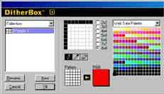
DİTHER BOX Filtresi : ( Sadece 5.5 versiyonunda)

Kendi özgün desenlerinizi yaratmak için yapılmış bir filtre. Özellikle doku haritası yapmak için ideal. Ayrıca ek işlemler yapmak kaydıyla resminize desen ilavesi amacıyla da kullanabilirsiniz. İlave renk paleti yükleyebilir, çalışmalarınızı saklayabilirsiniz. Güzel bir yenilik.

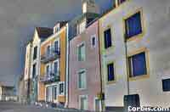
HIGHPASS Filtresi :

En sert renk geçiş bölgeleri hariç parlaklıkları kaldırır. Geçiş bölgelerinin genişliği iletişim kutusundan ayarlanabilir.

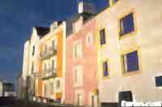
MAXIMUM Filtresi :

Aydınlık alanları genişletip karanlık alanları daraltır.Aydınlatma alanı iletişim kutusundan ayarlanabilir.

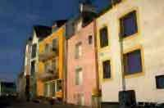
MINIMUM Filtresi :

Maximum filtresinin tam tersidir. Karanlık alan ayarlanabilir.

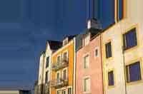
OFFSET Filtresi :

Resmi x ve y ekseni boyunca kaydırır. İletişim kutusunda kaydırma miktarı ayarı mevcut. Ayrıca kaydırma sonucu oluşan boşlukların doldurulması için seçenekler var.

